[ 시스템명: 엘리베이터형 자판기 시스템 ]

요구사항 정의서(SRD)

2026년 04월 15일

분 반 | 1분반
팀 명 | 말모이
팀 원 | 2633608 김민성  2633610임효진

문서 제/개정 이력표

0.2 | 2026.04.15 | 김민성 (서명) | 기능 요구사항 식별자 변경 | 고객대표 (서명)
0.1 | 2026.04.13 | 김민성 (서명) | 요구사항 정의서 최초 작성 | 고객대표 (서명)
버전 | 날짜 | 작성자 | 제/개정사항 | 확인

목차
1. 개요 2
1.1 문서 목적 2
1.2 문서 개요 2
2. 비즈니스 모델 6
2.1 비즈니스 유스케이스 다이어그램 6
2.2 비즈니스 유스케이스 목록 7
2.3 비즈니스 유스케이스 시나리오 7
2.4 활동 다이어그램 7
2.5 비즈니스 객체 다이어그램 8
2.5 비즈니스 객체/관계 설명 8
3. 요구사항 모델 9
3.1 유스케이스 다이어그램 9
3.2 유스케이스 목록 10
3.3 유스케이스 시나리오 33
4. 부록 35
4.1 참고 문헌 35
4.2 요구사항 추적표 35

1. 개요

1.1 문서 목적
본 문서는 학번 기반 실시간 웹 채팅 시스템인 '플래시톡'의 성공적인 개발을 위해 시스템이 제공해야 할 모든 기능적, 비기능적 요구사항을 명확하고 구체적으로 정의하는 것을 목적으로 한다. 앞서 정의된 문제 기술서를 바탕으로 도출된 시스템의 세부 요구사항을 문서화함으로써, 프로젝트 참여자 간의 상호 이해도를 높이고 개발 과정에서의 의사소통 기준을 확립한다. 또한, 향후 진행될 소프트웨어 아키텍처 설계, 컴포넌트 구현, 그리고 최종 시스템 테스트 및 검증 단계에서 요구사항 충족 여부를 평가하는 핵심 지침서로 활용된다.

1.2 문서 개요
본 문서는 웹 채팅 시스템이 실제 운용 환경에서 충족해야 하는 세부 요구사항을 기능적 측면과 비기능적 측면으로 분류하여 상세히 기술한다. 기능적 요구사항에서는 학번 인증 처리 로직, 실시간 메시지 송수신, 채팅방 생성 및 세션 관리 등 사용자 및 관리자 관점에서 시스템이 수행해야 하는 구체적인 동작을 정의한다. 비기능적 요구사항에서는 실시간 처리를 위한 통신 성능, 사용자 데이터 보호를 위한 보안 및 인증 정책, 시스템 가용성 및 사용자 인터페이스(UI/UX) 제약 사항 등을 다룬다. 아울러 각 요구사항에 대한 고유 식별자와 우선순위를 부여하여, 체계적이고 일관성 있는 프로젝트 관리가 이루어질 수 있도록 구성한다.

2. 비즈니스 모델

2.1 비즈니스 유스케이스 다이어그램
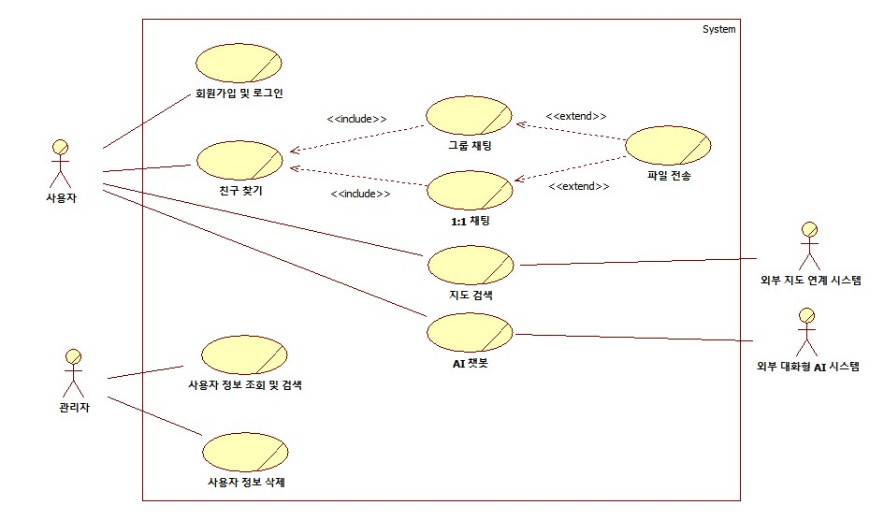

2.2 비즈니스 유스케이스 목록
유스케이스 ID | 유스케이스 명 | 주요 액터 | 기능 설명 | 관계
BUC-01 | 회원가입 및 로그인 | 사용자 | 학번, 이름, 학교명을 입력하여 회원가입 및 로그인을 한다.
BUC-02 | 친구 찾기 | 사용자 | 학번 및 이름을 검색하여 현재 접속중인 경우, 대화하기 버튼을 눌러 대화를 시작한다. | included ← BUC-03, included ← BUC-04
BUC-03 | 1:1 채팅 | 사용자 | 현재 접속 중인 사용자 중 한 명을 선택해 1:1 채팅을 한다. | include → BUC-02, extend → BUC-06
BUC-04 | 그룹 채팅 | 사용자 | 그룹 대화방 생성 과정에 따라 다수의 사용자와 그룹 채팅을 한다. | include → BUC-02, extend → BUC-06
BUC-05 | 지도 검색 | 사용자 | 사용자가 장소나 위치를 검색한다.
BUC-06 | 파일 전송 | 사용자 | 사용자가 현재 대화방에 파일을 전송하고, 다른 사용자는 파일을 다운로드하거나 확인한다. | extended ← BUC-03, extended ← BUC-04
BUC-07 | AI 챗봇 | 사용자 | 사용자가 AI 탭(화면)에서 AI에게 대화하거나 질문한다.
BUC-08 | 사용자 정보 조회 및 검색 | 관리자 | 관리자가 전체 가입자 목록 확인 및 학번, 상태, 접속 여부 검색 기준에 따라 조건 검색을 한다.
BUC-09 | 사용자 정보 삭제 | 관리자 | 관리자가 사용자의 정보 등을 시스템에서 삭제한다.

2.3 비즈니스 유스케이스 시나리오

BUC-01 회원가입 및 로그인
항목 | 내용
설명 | 학번, 이름, 학교명을 입력하여 회원가입 및 로그인을 한다.
주요 액터 | 사용자
전제 조건 | 회원가입: 시스템의 가입한 적이 없어야 한다.  로그인: 학번과 이름, 학교명을 입력하여 가입을 완료한 상태여야 한다.
종료 조건 | 성공: 회원가입 한 id와 pw로 로그인 진행  실패: id(학번) 혹은 pw 오류로 로그인 실패
기본 흐름 | - 사용자가 사이트에 접속한다.  - 시작하기 버튼을 누른다.  - 기 가입한 회원은 학번과 이름을 입력하여 로그인하고, 미 가입 회원은 학번과 이름, 학교명을 입력하여 가입한다.  - 로그인 후 첫 페이지로 이동한다.
예외 흐름 | 가입 실패: 가입한 id(학번)이 존재할 경우, “회원 탈퇴 요청” 버튼을 눌러 관리자에게 해당 id회원 탈퇴를 요청한다.”

BUC-02 사용자 조회 및 검색
항목 | 내용
설명 | 학번 및 이름을 검색하여 현재 접속중인 경우, 대화하기 버튼을 눌러 대화를 시작한다.
주요 액터 | 사용자
전제 조건 | 시스템의 가입한 사용자가 현재 접속 중 이어야 한다.
종료 조건 | 성공: 대화하기 버튼을 눌러 사용자와 대화 시작.
기본 흐름 | - 친구 검색 버튼을 선택한다.  - 검색을 원하는 사용자의 학번과 이름을 검색한다.  - 해당 학번, 이름을 가진 사용자의 정보를 표시한다.  - “대화하기” 버튼을 눌러 대화를 시작한다.
예외 흐름 | 1. 사용자 부재: 가입하지 않은 사용자를 검색하였을 경우, “해당 사용자가 없습니다” 메시지 출력  2. 사용자 오프라인: 사용자가 현재 접속 중이 아닐 경우, 대화하기 버튼을 클릭할 수 없게 한다..

BUC-03 1:1채팅
항목 | 내용
설명 | 현재 접속 중인 사용자 중 한 명을 선택해 1:1 채팅을 한다.
주요 액터 | 사용자
전제 조건 | 두 사용자 모두 접속 중 이어야 한다.
종료 조건 | 성공: 대화방이 생성되어 대화를 진행한다.  실패: 미 접속 사용자로 인해 대화 실패
기본 흐름 | - 친구 검색을 하여 접속 중인 사용자를 조회한다.  - 대화하기 버튼을 눌러 대화방에 입장한다.  - 입력창에 텍스트를 입력하고 전송 버튼을 눌러 텍스트를 전달한다.  - 사용자의 화면에 다른 사용자가 전달한 텍스트가 화면에 표시된다.
예외 흐름 | 1. 파일 전송: 입력 창에 플러스 버튼을 누르거나 파일을 입력창에 Drag & Drop 하여 파일을 첨부하여 전송하고, 다른 사용자는 파일을 눌러 파일을 다운로드한다.

BUC-04 그룹 채팅
항목 | 내용
설명 | 그룹 대화방 생성 과정에 따라 다수의 사용자와 그룹 채팅을 한다.
주요 액터 | 사용자
전제 조건 | 시스템의 가입한 사용자들 모두 현재 접속 중이어야 한다.
종료 조건 | 성공: 선택한 사용자들과 그룹 대화방에서 대화.  실패: 미 접속 사용자로 인해 대화 실패.
기본 흐름 | - 사용자들을 검색 후 선택하여 대화방을 생성한다.  - 생성한 대화방에서 사용자들과 대화한다.
예외 흐름 | 1. 대화 종료: 사용자 모두 대화를 종료하여 대화방이 없어진다.

BUC-05 지도 검색
항목 | 내용
설명 | 사용자가 장소나 위치를 검색한다.
주요 액터 | 사용자
전제 조건 | 시스템의 로그인 중인 사용자이어야 한다.
종료 조건 | 사용자가 지도 검색 후 대화방 혹은 메인 화면으로 이동한다.
기본 흐름 | 1. 시스템의 접속하여 로그인 한다.  2. 지도 탭(페이지)에서 위치나 장소를 검색한다.
예외 흐름 | 1. 위치 정보 동의: 위치 정보 동의를 하지 않은 사용자의 경우, 위치 정보 동의 메시지 출력

BUC-06 파일 전송
항목 | 내용
설명 | 사용자가 현재 대화방에 파일을 전송하고, 다른 사용자는 파일을 다운로드하거나 확인한다.
주요 액터 | 사용자
전제 조건 | 1:1 혹은 그룹 채팅을 진행 중이어야 한다.
종료 조건 | 성공: 다른 사용자에게 파일 전송 완료.  실패: 파일 전송 실패 시, “파일을 전송할 수 없습니다” 메시지 출력
기본 흐름 | 1. 대화창의 “+” 버튼을 클릭하여 파일을 선택하거나, 파일을 끌어서 대화창에 첨부한다.  2. 첨부한 파일을 전송하거나, 추가 텍스트를 입력하여 함께 전송한다.
예외 흐름 | 1. 미 지원 파일 전송: 지원 파일(텍스트/문서/이미지)이외에 파일 전송 시, “지원 되지 않는 파일입니다” 메시지 출력”  2. 대용량 파일 전송: 대용량의 파일 전송 시, “대용량 파일을 전송할 수 없습니다.” 메시지 출력”

BUC-07 AI챗봇
항목 | 내용
설명 | 사용자가 AI 탭(화면)에서 AI에게 대화하거나 질문한다.
주요 액터 | 사용자
전제 조건 | 시스템의 로그인 중인 사용자이어야 한다.
종료 조건 | 성공: AI에게 질문 후 답변.  실패: 일정 시간 대기 후 재시도, 재시도 실패 시 “잠시 후 다시 시도하여 주세요” 메시지 출력”.
기본 흐름 | 1. 시스템의 접속하여 로그인 한다.  2. AI 탭(페이지)에서 AI에게 질문하거나 대화한다.  3. 일정 시간 후 AI가 질문에 맞는 답변을 출력한다.
예외 흐름 | 1. 질문 할당량 초과: 하루 할당량의 API 모두 소진 시, 24시간 이후 질문할 수 있습니다.” 메시지 출력

BUC-8 사용자 정보 조회 및 검색
항목 | 내용
설명 | 관리자가 전체 가입자 목록 확인 및 학번, 상태, 접속 여부 검색 기준에 따라 조건 검색을 한다.
주요 액터 | 관리자
전제 조건 | 없음
종료 조건 | 가입한 사용자 목록 및 사용자 정보 조회 성공.
기본 흐름 | 1. 학번과 이름 입력창에 관리자 ID와 비밀번호를 입력하여 관리자 화면으로 이동한다.  2. 사용자 검색 및 조회 버튼을 선택한다.  3. 사용자 조회 버튼을 선택해 사용자 목록을 조회한다.  4. 입력창에 학번 및 이름을 입력하여, 특정 사용자 정보를 조회한다.
예외 흐름 | 1. 가입 사용자 부재: 아직 가입한 사용자가 없을 경우, “조회 가능한 사용자가 없습니다.” 메시지 출력

BUC-9 사용자 정보 삭제
항목 | 내용
설명 | 관리자가 사용자의 정보 등을 시스템에서 삭제한다.
주요 액터 | 관리자
전제 조건 | 삭제하고자 하는 사용자가 가입되어 있어야 한다.
종료 조건 | 성공: 사용자 조회 후 해당 사용자 삭제 완료.  실패: 미 가입 사용자 조회로 해당 사용자 삭제 실패.
기본 흐름 | 1. 학번과 이름 입력창에 관리자 ID와 비밀번호를 입력하여 관리자 화면으로 이동한다.  2. 사용자 검색 및 조회 버튼을 선택한다.  3. 사용자 조회 버튼을 선택해 사용자 목록을 조회한다.  4. 사용자 목록에서 회원을 선택한 후, 회원 탈퇴 버튼을 선택한다.  5. 회원 탈퇴 버튼을 선택하면, “해당 회원을 탈퇴시키겠습니까?” 메시지 출력 후 “예”를 눌러 회원을 탈퇴 시키거나, “아니요”를 눌러 탈퇴를 취소한다.
예외 흐름 | 1. 회원 탈퇴 실패: 회원 탈퇴 실패 시, “회원 탈퇴를 실패했습니다.” 메시지 출력

2.4 활동 다이어그램
AD-01 회원가입 및 로그인
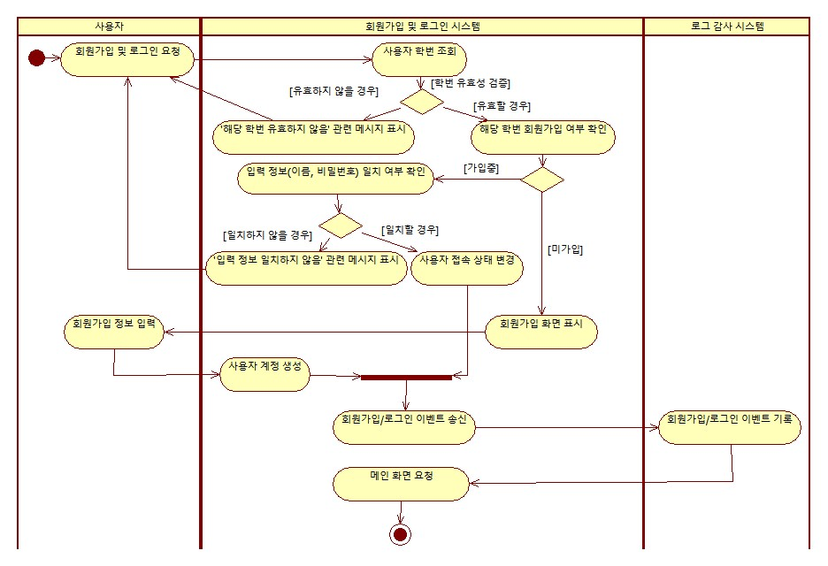

AD-02 사용자 조회 및 검색
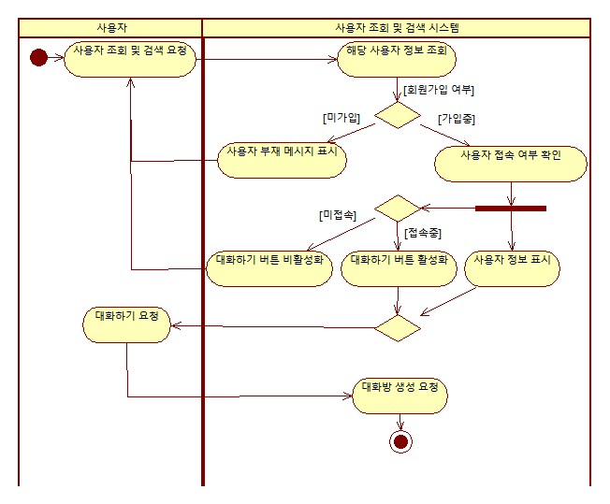

AD-03 1:1 채팅
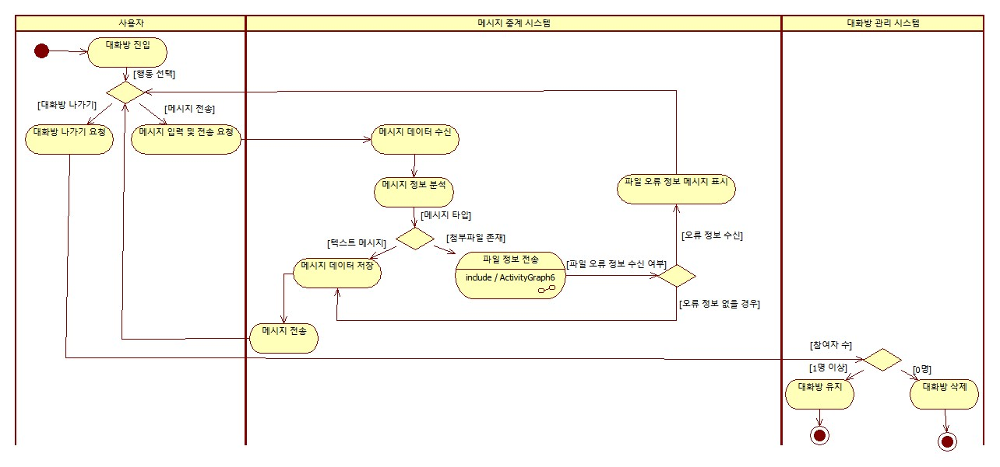

AD-04 그룹 채팅


AD-05 지도 검색
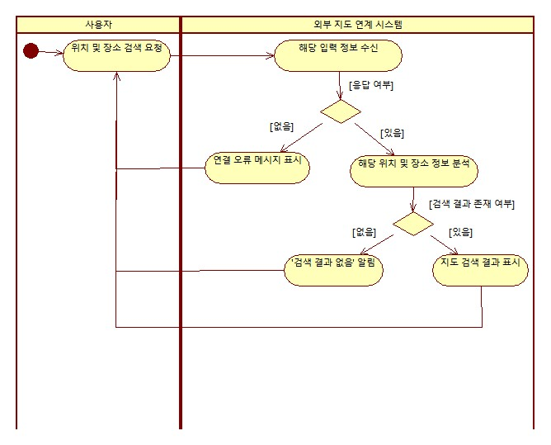

AD-06 파일 전송
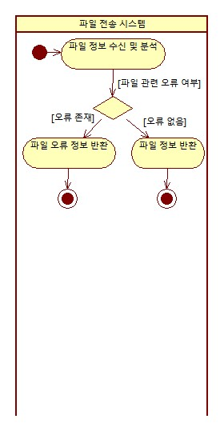

AD-07 AI챗봇
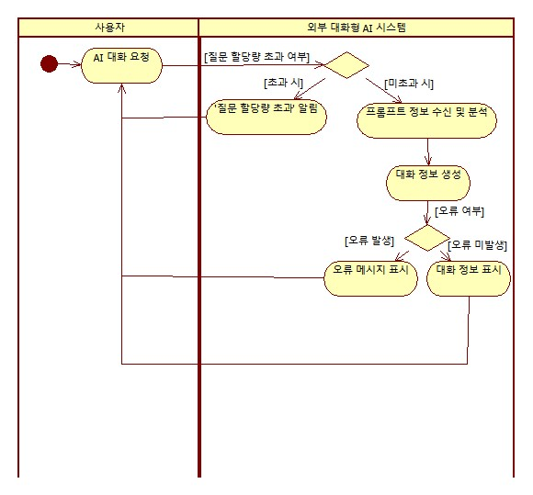

AD-08 사용자 정보 조회 및 검색
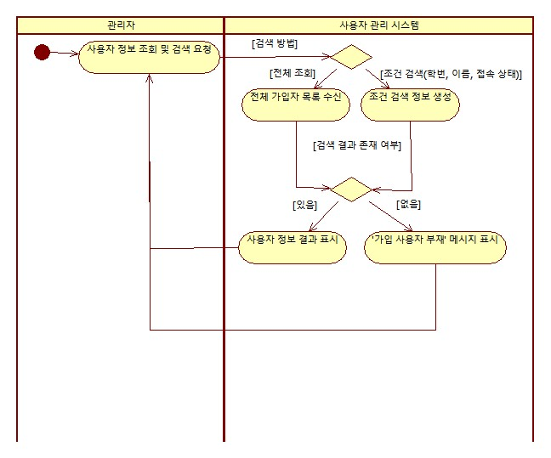

AD-09 사용자 정보 삭제
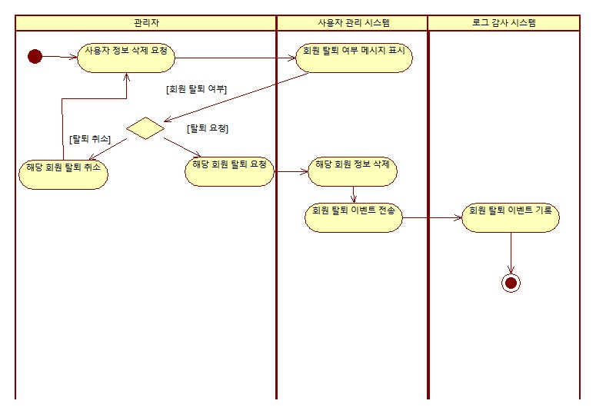

2.5 비즈니스 객체 다이어그램
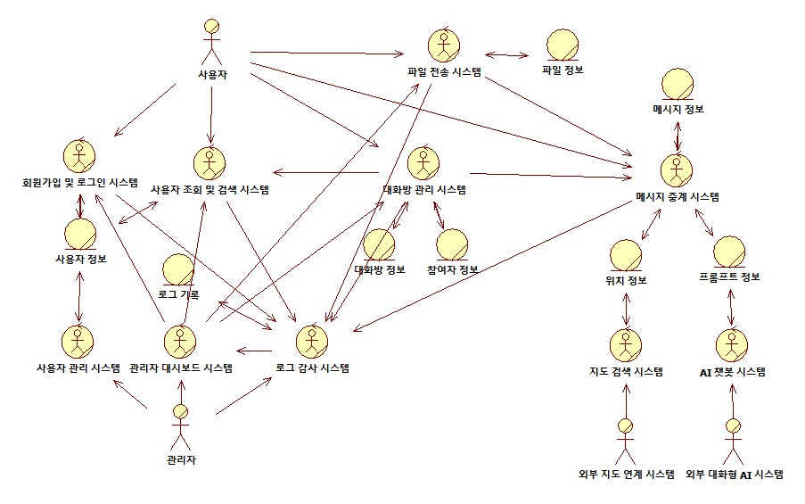

2.5.1 비즈니스 객체/관계 목록 및 설명

플래시톡 시스템 – 객체/관계 목록
객체 ID | 객체명 | 관계 목록
BO-01 | 사용자 정보 | 상호작용 관계: 회원가입 및 로그인 시스템, 대화방 관리 시스템
BO-02 | 로그 기록 | 상호작용 관계: 로그 감사 시스템
BO-03 | 대화방 정보 | 상호작용관계: 대화방 관리 시스템
BO-04 | 참여자 정보 | 상호작용 관계: 대화방 관리 시스템
BO-05 | 메시지 정보 | 상호작용 관계: 메시지 중계 시스템
BO-06 | 위치 정보 | 상호작용 관계: 지도 검색 시스템, 메시지 중계 시스템
BO-07 | 파일 정보 | 상호작용 관계: 파일 전송 시스템
BO-08 | 프롬프트 정보 | 상호작용 관계: AI 챗봇 시스템, 메시지 중계 시스템

플래시톡 시스템 – 워커 목록
워커 ID | 워커명 | 설명
BW-01 | 회원가입 및 로그인 시스템 | 사용자의 학번, 이름, 이메일의 정보에 따라 해당 정보의 존재성을 확인한 다음 회원가입 또는 로그인 과정을 수행한다.
BW-02 | 사용자 조회 및 검색 시스템 | 시스템의 전체 가입자 중 현재 접속 중인 사용자를 확인하고, 목록 정보 제공 및 사용자가 입력한 학번 또는 이름 키워드를 분석해 검색 정보를 제공한다.
BW-03 | 대화방 관리 시스템 | 현재 접속 중인 사용자 정보에 기반해 대화방 생성 및 관리를 수행하고, 대화방 삭제 조건에 따라 삭제한다.
BW-04 | 메시지 중계 시스템 | 사용자가 입력한 메시지 정보를 분석하고 제공한다.
BW-05 | 지도 검색 시스템 | 외부 지도 연계 시스템과 연동해 사용자가 입력한 검색어 키워드를 분석한 다음 해당 위치 기반 정보를 메시지 중계 시스템에 제공한다.
BW-06 | 파일 전송 시스템 | 사용자가 대화방에 보내고자 하는 파일의 정보를 분석한 다음 메시지 중계 시스템에 제공한다.
BW-07 | AI 챗봇 시스템 | 외부 대화형 AI 시스템과 연동해 사용자가 입력한 프롬프트를 분석한 다음 생성된 답변을 메시지 중계 시스템에 제공한다.
BW-08 | 사용자 관리 시스템 | 사용자 정보를 확인해 관리자 측에 제공한다.
BW-09 | 관리자 대시보드 시스템 | 로그 감사 시스템이 제공한 데이터에 따라 실시간 접속자 수, 활성 대화방 수, 에러 여부 등을 시각화하고, 시스템에서 발생한 활동 이력, 에러 로그 추적 및 제어를 수행한다.
BW-10 | 로그 감사 시스템 | 사용자 회원가입 및 접속 등의 사용자 관련 이벤트, 서버 장애와 같은 크리티컬 이벤트를 포착해 관련한 로그를 기록하고, 감사를 수행해 관리자 대시보드 시스템에 제공한다.

플래시톡 시스템 – 객체 설명
.
객체 ID | 객체명 | 설명
BO-01 | 사용자 정보 | 사용자의 학번, 이름, 이메일, 현재 접속 상태에 관한 정보를 기록하는 객체.
BO-02 | 로그 기록 | 사용자 회원가입 및 로그인 등의 사용자 관련 이벤트, 서버 장애 등의 크리티컬 이벤트를 발생 시점 및 작업 내용을 기록하는 객체.
BO-03 | 대화방 정보 | 생성된 대화방의 고유 번호, 유형(1:1/그룹), 생성 시간 등의 정보를 기록하는 객체.
BO-04 | 참여자 정보 | 해당 대화방의 고유 번호, 참여자의 학번, 입장 시간 등을 기록하는 객체.
BO-05 | 메시지 정보 | 사용자들 간의 주고받은 메시지의 식별 번호, 해당 대화방 고유 번호, 보낸 사람의 학번, 텍스트 내용, 전송 시간 등을 기록하는 객체.
BO-06 | 위치 정보 | 사용자가 입력한 정보에 따라 외부 지도 연계 시스템에서 가져온 해당 위치의 장소명, 전체 주소, 위도와 경도, 웹 링크, 지도 미리보기 이미지 주소 등을 기록하는 객체.
BO-07 | 파일 정보 | 사용자가 선택한 파일에 해당하는 파일명, 용량, 형식(확장자) 등의 정보를 기록하는 객체.
BO-08 | 프롬프트 정보 | 사용자가 입력한 프롬프트 내용 및 그에 따라 생성된 답변 내용을 기록하는 객체.

3. 요구사항 모델

3.1 유스케이스 다이어그램
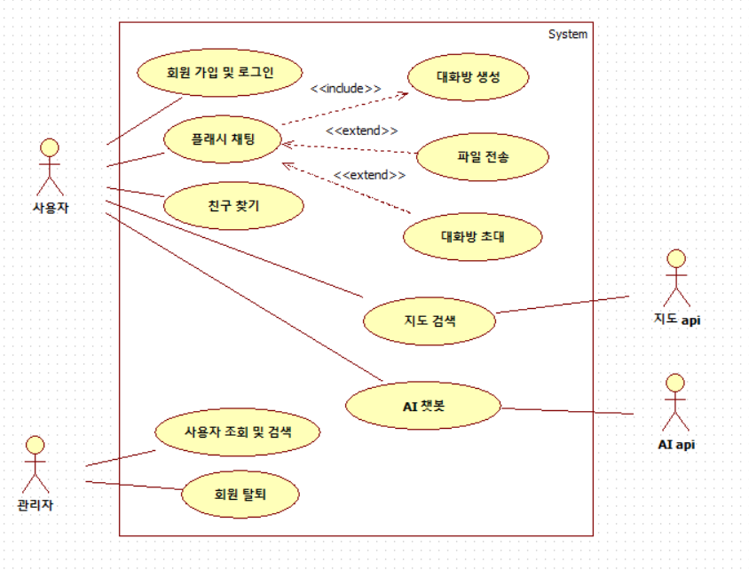

3.2 유스케이스 목록
유스케이스 ID | 유스케이스 명 | 주요 액터 | 기능 설명 | 관계
FR-01 | 회원가입 및 로그인 | 사용자 | 학번, 이름, 학교명을 입력하여 회원가입 및 로그인을 한다.
FR-02 | 친구 찾기 | 사용자 | 학번 및 이름을 검색하여 사용자를 조회하고, 현재 접속 중인 경우, 선택하여 생성할 대화방 인원에 추가할 수 있다.
FR-03 | 플래시 채팅 | 사용자 | 현재 접속 중인 사용자 중 한 명을 선택해 1:1 채팅을 한다. | Include -> UC-04  Extend <- UC-05  Extend <- UC-07
FR-04 | 대화방 생성 | 사용자 | 사용자를 조회 후 선택하여, 대화방을 생성한다. | Include <- UC-03
FR-05 | 대화방 초대 | 사용자 | 현재 대화중인 대화방에 다른 사용자를 초대한다. | Extend -> UC-03
FR-06 | 지도 검색 | 사용자 | 사용자가 장소나 위치를 검색한다.
FR-07 | 파일 전송 | 사용자 | 사용자가 현재 대화방에 파일을 전송하고, 다른 사용자는 파일을 다운로드하거나 확인한다. | Extend -> UC-03
FR-08 | AI 챗봇 | 사용자 | 사용자가 AI 탭(화면)에서 AI에게 대화하거나 질문한다.
FR-09 | 사용자 정보 조회 및 검색 | 관리자 | 관리자가 전체 가입자 목록 확인 및 학번, 상태, 접속 여부 검색 기준에 따라 조건 검색을 한다.
FR-10 | 사용자 정보 삭제 | 관리자 | 관리자가 사용자의 정보 등을 시스템에서 삭제한다.

3.3 유스케이스 시나리오

FR-01 회원가입 및 로그인
항목 | 내용
설명 | 학번, 이름, 학교명을 입력하여 회원가입 및 로그인을 한다.
주요 액터 | 사용자
전제 조건 | 회원가입: 시스템의 가입한 적이 없어야 한다.  로그인: 학번과 이름, 학교명을 입력하여 가입을 완료한 상태여야 한다.
종료 조건 | 성공: 회원가입 한 id와 pw로 로그인 진행  실패: id(학번) 혹은 pw 오류로 로그인 실패
기본 흐름 | 1. 사용자가 사이트에 접속한다.  2. 시작하기 버튼을 누른다.  3. 기 가입한 회원은 학번과 이름을 입력하여 로그인하고, 미 가입 회원은 학번과 이름, 학교명을 입력하여 가입한다.  4. 로그인 후 첫 페이지로 이동한다.
예외 흐름 | 가입 실패: 가입한 id(학번)이 존재할 경우, “회원 탈퇴 요청” 버튼을 눌러 관리자에게 해당 id회원 탈퇴를 요청한다.”

FR-02 사용자 조회 및 검색
항목 | 내용
설명 | 학번 및 이름을 검색하여 현재 접속중인 경우, 사용자를 선택하여 대화를 시작할 수 있다.
주요 액터 | 사용자
전제 조건 | 시스템의 가입한 사용자가 현재 접속 중 이어야 한다.
종료 조건 | 성공: 입력한 학번과 이름의 사용자가 현재 접속 중  실패: 입력한 학번과 이름의 사용자가 미 접속 혹은 미 가입
기본 흐름 | 1. 친구 검색 버튼을 선택한다.  2. 검색을 원하는 사용자의 학번과 이름을 검색한다.  3. 해당 학번, 이름을 가진 사용자의 정보를 표시한다.  4. 현재 접속 중인 경우 사용자를 선택하여 대화방 인원에 추가한다..
예외 흐름 | 1. 사용자 부재: 가입하지 않은 사용자를 검색하였을 경우, “해당 사용자가 없습니다” 메시지 출력  2. 사용자 오프라인: 사용자가 현재 접속 중이 아닐 경우, 대화방에 추가할 수 없게 한다..

FR-03 플래시 채팅
항목 | 내용
설명 | 현재 접속 중인 사용자를 선택해 채팅을 한다.
주요 액터 | 사용자
전제 조건 | 두 사용자 모두 접속 중 이어야 한다.
종료 조건 | 성공: 대화방이 생성되어 대화를 진행한다.  실패: 미 접속 사용자로 인해 대화 실패
기본 흐름 | 1. 친구 검색을 하여 접속 중인 사용자를 조회한다.  2. 대화를 원하는 사용자들을 선택한다.  3. 사용자들을 선택 후, 대화하기 버튼을 눌러 대화방에 생성되어 입장한다.  4. 입력창에 텍스트를 입력하고 전송 버튼을 눌러 텍스트를 전달한다.  5. 사용자의 화면에 다른 사용자가 전달한 텍스트가 화면에 표시된다.
예외 흐름 | 1. 파일 전송: 입력 창에 플러스 버튼을 누르거나 파일을 입력창에 Drag & Drop 하여 파일을 첨부하여 전송하고, 다른 사용자는 파일을 눌러 파일을 다운로드한다.  2. 사용자 초대: 화면에 초대하기 버튼을 눌러 현재 대화방에 현재 접속중인 다른 사용자를 조회 후 초대한다.

FR-04 대화방 생성
항목 | 내용
설명 | 사용자를 검색 후 선택하여, 고유한 식별 번호를 가진 대화방을 생성해 참여할 사용자의 학번을 해당 방에 매핑해 논리적인 대화 공간을 구축한다.
주요 액터 | 사용자
전제 조건 | 시스템의 가입한 사용자들 모두 현재 접속 중이어야 한다.
종료 조건 | 성공: 선택한 사용자들이 대화할 수 있는 대화방 생성  실패: 미 접속 사용자 선택으로 인해 대화방 생성 실패.
기본 흐름 | - 친구 검색 버튼으로 사용자를 조회한다.  - 대화하고 싶은 사용자를 선택한다.  - 대화하기 버튼을 눌러 선택한 사용자들과 대화할 수 있는 대화방을 생성한다.
예외 흐름 | 없음

FR-05대화방 초대
항목 | 내용
설명 | 사용자가 현재 참여 중인 대화방에 다른 사용자를 초대한다.
주요 액터 | 사용자
전제 조건 | 대화방이 생성되어 있고, 접속 중인 사용자이어야 한다.
종료 조건 | 성공: 현재 대화방에 접속 중인 사용자 초대  실패: 사용자 미 접속으로 인해 초대 실패.
기본 흐름 | - 대화 화면의 “초대하기”버튼을 선택한다.  - 사용자의 학번, 이름을 검색하는 화면을 표시한다.  - 학번 및 이름을 입력하여 사용자 검색.  - “초대하기” 버튼을 눌러 검색한 사용자를 대화방에 초대한다.
예외 흐름 | 사용자 초대 실패: 미 가입한 사용자일 경우 “해당 사용자가 없습니다” 메시지 출력

FR-06지도 검색
항목 | 내용
설명 | 사용자가 장소나 위치를 검색한다.
주요 액터 | 사용자
전제 조건 | 시스템의 로그인 중인 사용자이어야 한다.
종료 조건 | 사용자가 지도 검색 후 대화방 혹은 메인 화면으로 이동한다.
기본 흐름 | 1. 시스템의 접속하여 로그인 한다.  2. 지도 탭(페이지)에서 위치나 장소를 검색한다.
예외 흐름 | 1. 위치 정보 동의: 위치 정보 동의를 하지 않은 사용자의 경우, 위치 정보 동의 메시지 출력

FR-07파일 전송
항목 | 내용
설명 | 사용자가 현재 대화방에 파일을 전송하고, 다른 사용자는 파일을 다운로드하거나 확인한다.
주요 액터 | 사용자
전제 조건 | 1:1 혹은 그룹 채팅을 진행 중이어야 한다.
종료 조건 | 성공: 다른 사용자에게 파일 전송 완료.  실패: 파일 전송 실패 시, “파일을 전송할 수 없습니다” 메시지 출력
기본 흐름 | 1. 대화창의 “+” 버튼을 클릭하여 파일을 선택하거나, 파일을 끌어서 대화창에 첨부한다.  2. 첨부한 파일을 전송하거나, 추가 텍스트를 입력하여 함께 전송한다.
예외 흐름 | 1. 미 지원 파일 전송: 지원 파일(텍스트/문서/이미지)이외에 파일 전송 시, “지원되지 않는 파일입니다” 메시지 출력”  2. 대용량 파일 전송: 대용량의 파일 전송 시, “대용량 파일을 전송할 수 없습니다.” 메시지 출력”

FR-08 AI챗봇
항목 | 내용
설명 | 사용자가 AI 탭(화면)에서 AI에게 대화하거나 질문한다.
주요 액터 | 사용자
전제 조건 | 시스템의 로그인 중인 사용자이어야 한다.
종료 조건 | 성공: AI에게 질문 후 답변.  실패: 일정 시간 대기 후 재시도, 재시도 실패 시 “잠시 후 다시 시도하여 주세요” 메시지 출력”.
기본 흐름 | 1. 시스템의 접속하여 로그인 한다.  2. AI 탭(페이지)에서 AI에게 질문하거나 대화한다.  3. 일정 시간 후 AI가 질문에 맞는 답변을 출력한다.
예외 흐름 | 1. 질문 할당량 초과: 하루 할당량의 API 모두 소진 시, 24시간 이후 질문할 수 있습니다.” 메시지 출력

FR-09사용자 정보 조회 및 검색
항목 | 내용
설명 | 관리자가 전체 가입자 목록 확인 및 학번, 상태, 접속 여부 검색 기준에 따라 조건 검색을 한다.
주요 액터 | 관리자
전제 조건 | 없음
종료 조건 | 가입한 사용자 목록 및 사용자 정보 조회 성공.
기본 흐름 | 1. 학번과 이름 입력창에 관리자 ID와 비밀번호를 입력하여 관리자 화면으로 이동한다.  2. 사용자 검색 및 조회 버튼을 선택한다.  3. 사용자 조회 버튼을 선택해 사용자 목록을 조회한다.  4. 입력창에 학번 및 이름을 입력하여, 특정 사용자 정보를 조회한다.
예외 흐름 | 1. 가입 사용자 부재: 아직 가입한 사용자가 없을 경우, “조회 가능한 사용자가 없습니다.” 메시지 출력

FR-10 회원 탈퇴
항목 | 내용
설명 | 관리자가 사용자의 정보 등을 시스템에서 삭제한다.
주요 액터 | 관리자
전제 조건 | 삭제하고자 하는 사용자가 가입되어 있어야 한다.
종료 조건 | 성공: 사용자 조회 후 해당 사용자 삭제 완료.  실패: 미 가입 사용자 조회로 해당 사용자 삭제 실패.
기본 흐름 | 1. 학번과 이름 입력창에 관리자 ID와 비밀번호를 입력하여 관리자 화면으로 이동한다.  2. 사용자 검색 및 조회 버튼을 선택한다.  3. 사용자 조회 버튼을 선택해 사용자 목록을 조회한다.  4. 사용자 목록에서 회원을 선택한 후, 회원 탈퇴 버튼을 선택한다.  5. 회원 탈퇴 버튼을 선택하면, “해당 회원을 탈퇴시키겠습니까?” 메시지 출력 후 “예”를 눌러 회원을 탈퇴 시키거나, “아니요”를 눌러 탈퇴를 취소한다.
예외 흐름 | 1. 회원 탈퇴 실패: 회원 탈퇴 실패 시, “회원 탈퇴를 실패했습니다.” 메시지 출력

4. 부록

4.1 참고 문헌
프로젝트 헌장(PC) 및 비즈니스 모델(BM) 문서, 2026.4.11
문제 기술서(SOP) 문서, 2026.4.13.
요구사항 모델(RM), 2026.04.14

5.4 요구사항 추적표(RTM)
